Младшая группа. Тема «Насекомые»
- Объясните малышу, что появление насекомых — еще одна примета весны. Научите его произносить четко новые слова: насекомые, шмель, жук, божья коровка, пчела, бабочка, оса.
- Рассмотрите с ребенком картинки с изображениями насекомых. Пусть малыш показывает и называет их. Обратите его внимание на внешний вид насекомых.
Это шмель. Он лохматый, полосатый. У него есть прозрачные крылышки. А это жук. Он коричневый. У него есть усы и крылышки. Это божья коровка. Ее красная спинка покрыта черными точками. У нее тоже есть прозрачные крылышки. А вот это пчела. Видишь, она похожа на шмеля, тоже полосатая, но менъиге его. А вот это бабочка. У нее крылышки не прозрачные, а разноцветные. Оса тоже похожа на шмеля и пчелу. У нее тоже прозрачные крылышки. Она полосатая. Но ее тело тоньше, чем у шмеля и пчелы.
Предложите малышу рассказать о насекомых все, что он запомнил.
3. Выучите с ребенком потешку.
Пчелы гудят — в поле летят.
С поля идут — медок несут.
Следите, чтобы малыш говорил громко, четко, спокойно, выразительно.
4. Предложите ребенку поиграть в игру «Пчела». Она способствует не
только развитию тонкой моторики, но и творческого воображения; она по-
зволит малышу запомнить названия насекомых.
Прилетела к нам вчера Помахать скрещенными ладошками.
Полосатая пчела,
А за нею шмель-шмелек Загнуть пальчики, начиная с больших, на обеих руках.
И веселый мотылек,
Два жука и стрекоза,
Как фонарики глаза. Сделать кружочки из пальчиков и поднести к глазам
Пожужжали, полетали, Помахать скрещенными ладошками
От усталости упал. Уронить ладони на стол
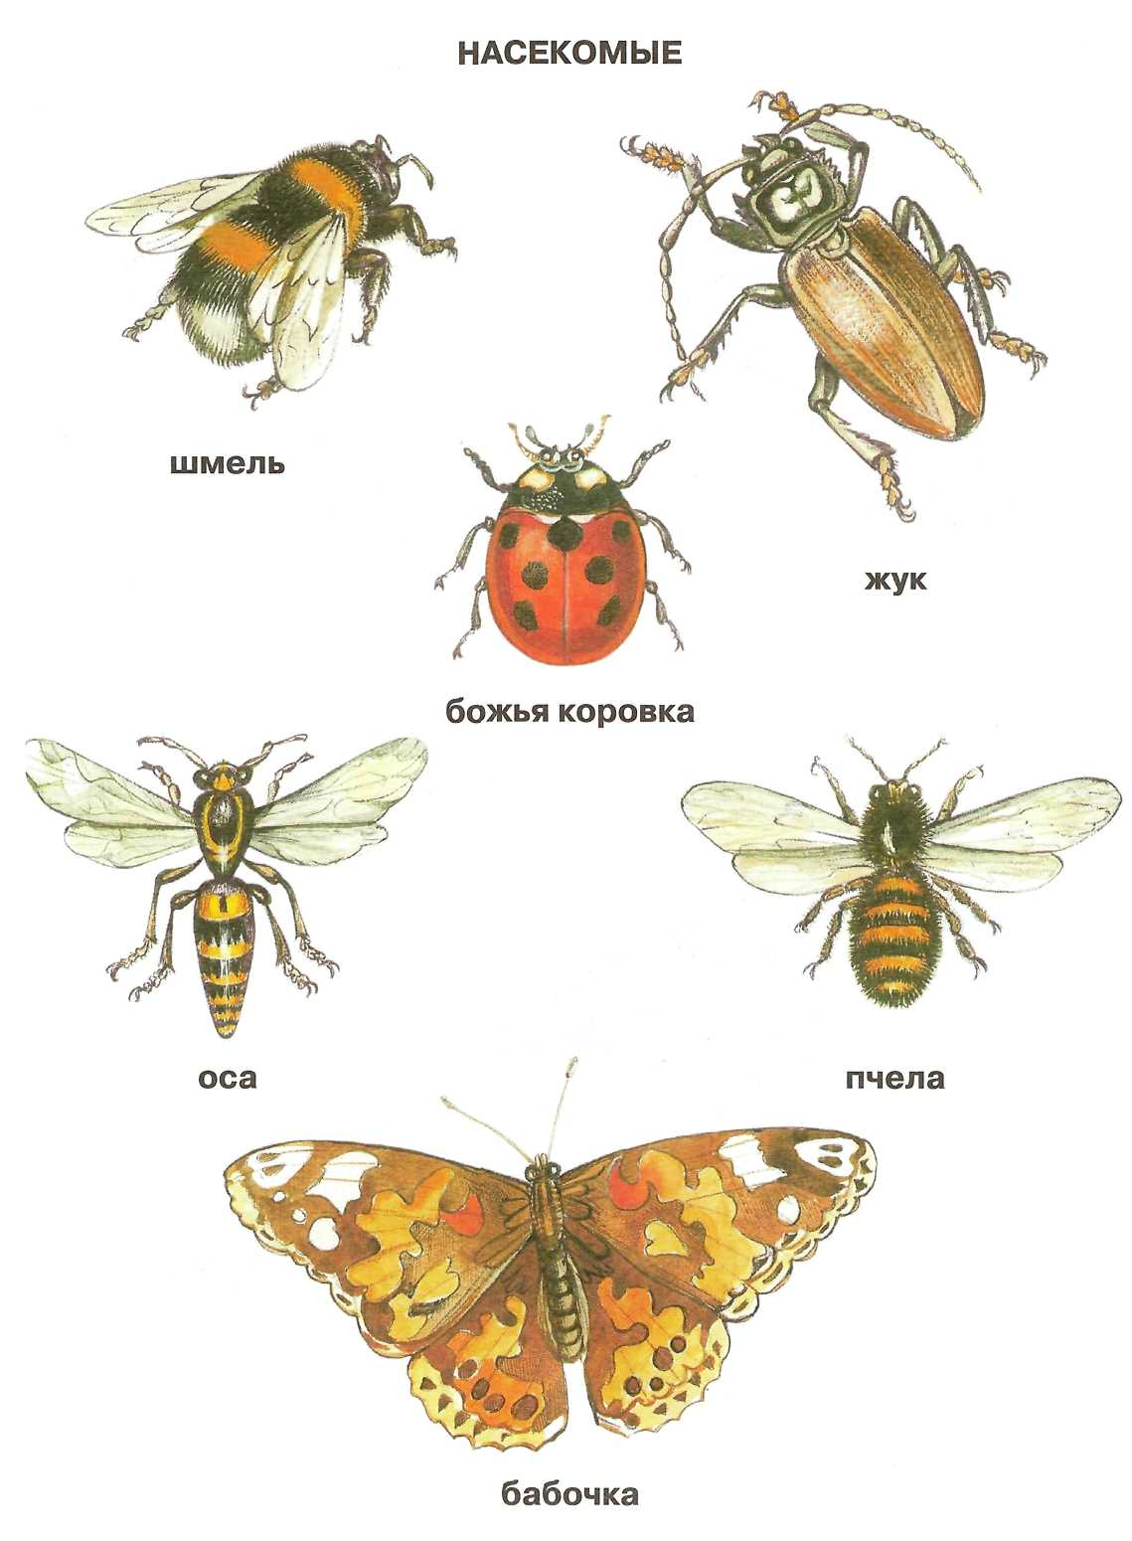

5. ЧТЕНИЕ СКАЗКИ В. СУТЕЕВА «КОРАБЛИК».
Описание. Взрослый рассказывает сказку, сопровождая рассказ показом на картинке. После этого обращает внимание детей на то, что муравей и жучок — насекомые, что у насекомых есть туловище, голова, ножки. Предлагает ребенку показать, а потом и назвать муравья и жучка, показать, где у них голова, туловище, ножки.
Кораблик
Пошли гулять на речку лягушонок, цыпленок, мышонок, муравей и жучок.
- Давайте купаться! — сказал лягушонок и прыгнул в воду.
- Мы не умеем плавать, — сказали цыпленок, мышонок, муравей и жучок.
- Ква-ха-ха! — засмеялся лягушонок. — Куда же вы годитесь!
Обиделись цыпленок, мышонок, муравей и жучок и решили построить кораблик. Цыпленок принес листочек. Мышонок — ореховую скорлупку. Муравей притащил соломинку. А жучок — веревочку. И пошла работа: в скорлупку соломинку воткнули, листочек веревочкой привязали — и построили кораблик. Столкнули кораблик в воду, сели на него и поплыли. Лягушонок высунул голову из воды, хотел еще посмеяться, а кораблик уже далеко уплыл... И не догонишь.
(По В. Сутееву)
6. Посмотрите мультфильм по сказке В. Сутеева «Кораблик». Сравните героев сказки и мультфильма.
Сказки В. Сутеева Кораблик https://yandex.ru/video/preview/?filmId=11671347935375218055&text=сутеев+кораблик&text=кораблик+&path=wizard&parent-reqid=1589364961201242-739836787267229312900303-prestable-app-host-sas-web-yp-114&redircnt=1589364972.1
7. Поиграйте в подвижную игру «Кораблик»
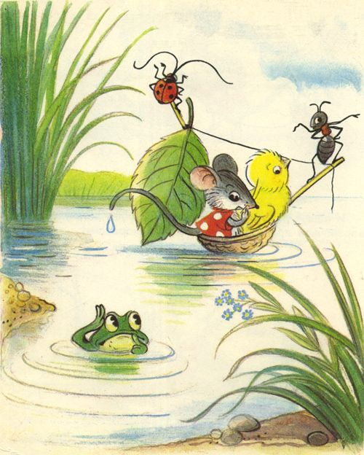
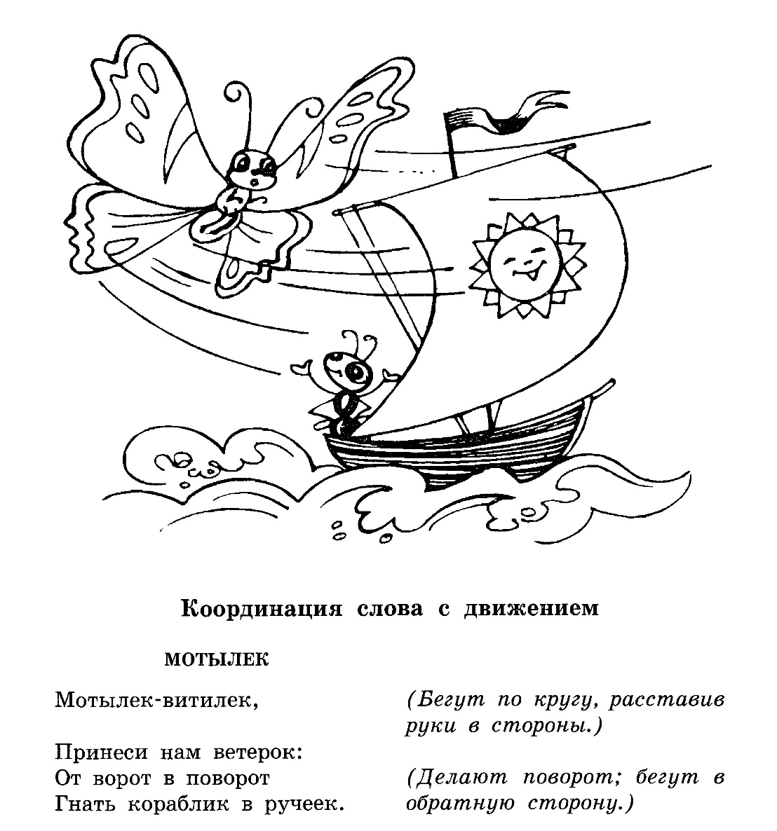
8. Рассмотрите картинку.
Помоги пчёлке: нарисуй три таких же, как у неё, цветка в большой вазе и один — в маленькой.
Раскрась
большую вазу красным карандашом, а маленькую синим. Сколько цветоч-
ков в каждой вазе? В какой вазе больше цветков, в какой меньше?

Пчёлка вьётся над цветами
И над вазочками вьётся.
Мы цветы расставим сами,
Раз уж ей не удаётся.

